BTVN5

1TB=1024GB

->1024GB=64x16GB

Mỗi ảnh 2MB

* 16GB lưu đc 8192 ảnh
* 1TB lưu được 524288 ảnh
* Hệ IEC

BTVN6  
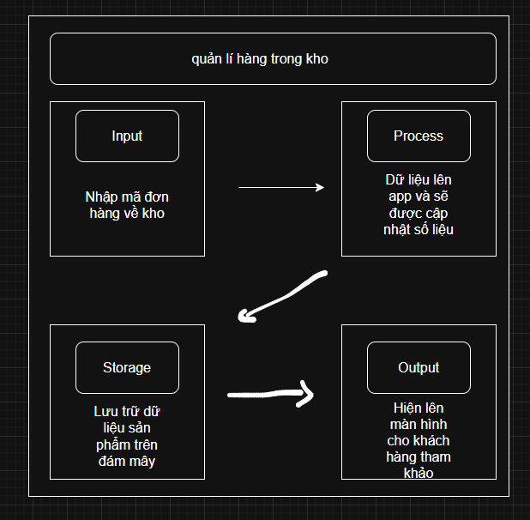

BTVN7

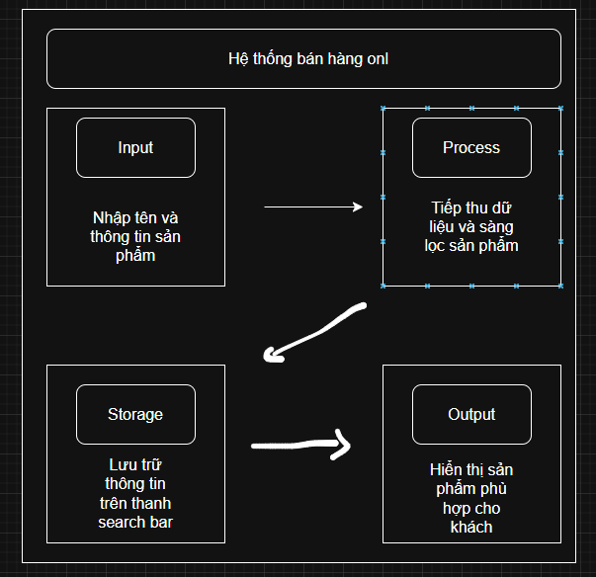

BTVN8

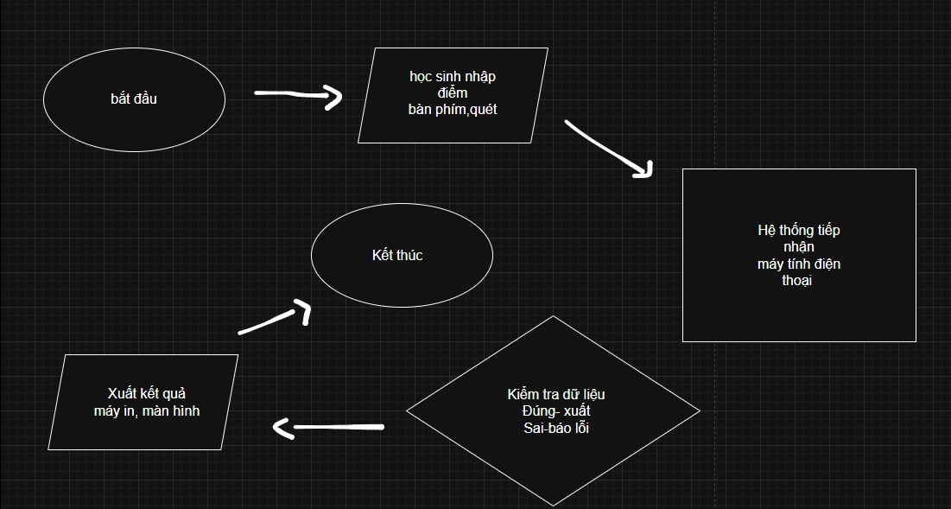

BTVN9